INFORME DE TRABAJO REALIZADO POR UNIDAD DE LA MUJER PERIODO ENERO A DICIEMBRE 2018
Coordinaciones para la prevención de violencia: ISDEMU, Las Dignas, As Mujeres, Ciudad Mujer, FESPAD, Unidad de Salud Uní mujer, Centro Integrado de Justicia; Cruz Roja, FUNDAFAM, Fundación Nuevos horizontes para Los Pobres, Asociación de Mujeres por la Dignidad y la Vida.
Actividad | Lugar | Población
Dirección y coordinación de mesa de atención a victimas | Cmpv | Municipio
Charlas sobre derechos sexuales y reproductivos: Prevención de Embarazos Adolescentes y Prevención de Enfermedades de Transmisión Sexual. | Centro Educativo Edelmira Molina. | 60 niñas y 98 niños  Se graduaron en este proceso 68 estudiantes.
Charlas sobre derechos sexuales y reproductivos: Prevención de Embarazos Adolescentes y Prevención de Enfermedades de Transmisión Sexual. | Centro Educativo Juana López | 152 estudiantes recibieron diploma por haber finalizado el proceso de capacitación.
Taller de corte y confección y elaboración de ropa de cama | Colinas del Norte III | 12 graduadas
Taller de corte y confección | Los Almendros | 16 mujeres y 2 hombres
Taller de corte y confección | Milagrosa II | 21 mujeres y 1 hombre
Taller de corte y confección | San Francisco | 19 mujeres
Conmemoración día internacional de la mujer | Plaza y Colonia San Vicente | 422
Investigación sobre discriminación por razones de género | Municipio con el apoyo de ONG Paz y Desarrollo y ANDRYSAS | 65 mujeres y 36 hombres
3 Talleres para fortalecimiento de capacidades locales para atención a víctimas, construcción de ruta y protocolo de atención. | Instituciones del PESS con apoyo de Cruz Roja | Varios
Talle sobre validación de políticas nacionales para atención a víctimas con lideresas | Cruz Roja Española | 7 mujeres
Proceso formativo sobre igualdad sustantiva | ISDEMU | 2 mujeres

Actividad | Lugar | Población
Charlas sobre la construcción social de genero | Centro Educativo Edelmira Molina | 27 niñas y 30 niños
Charlas sobre derechos sexuales y reproductivos: Prevención de Embarazos Adolescentes y Prevención de Enfermedades de Transmisión Sexual. Con 6º., 7º. Y 8 grado | Centro Educativo Juana López | 69 niñas y 78 niños
Grupos focales con supervivientes de violencia | Municipio con el apoyo de Cruz Roja Española | 40 participantes
Investigación sobre impacto de la violencia y presentación de documentos final de la investigación. | Municipio con el apoyo de Cruz Roja Española | 40 encuestas  Se hizo la presentación de resultados el pasado 30 de octubre de 2018
Proceso de capacitación a lideresas sobre planificación estratégica | CMPV | 25 mujeres en 2 jornadas
Jornada sobre derechos de las mujeres, autoestima y auto cuido | Casa de la Juventud | 24 mujeres
Jornada de autoestima y auto cuido con lideresas | CMPV | 15 mujeres
Diplomado en Defensoría de los Derechos de las Mujeres | Universidad de El Salvador con el financiamiento de AS MUJERES | 15 mujeres del Municipio
Homenaje a la Mujer (02 de octubre de 201 en el marco de las fiestas patronales | Hábitat confíen | 200 participantes
Día de la Mujer Rural | Plaza Central | 250 participantes  Mujeres adultas 99  Hombres adultos 20  Niños 59  Niñas 72
Capacitaciones sobre estrategias de incidencia política dirigida a jefaturas y Concejales | Salón del Concejo | 8 mujeres participantes
Capacitaciones sobre estrategias de incidencia política dirigida a lideresas políticas y lideresas comunitarias | CMPV | 39 mujeres
Inducción y sensibilización en genero a personal municipal | CMPV | 11 mujeres
Charla sobre Ley Especial Integral para una vida Libre de Violencia para las Mujeres | CMPV | 13 mujeres y 2 hombres
Capacitación para prevención de violencia de genero | CMPV | 1 hombres, 10 mujeres
Capacitación sobre equidad de genero | CMPV | 2 hombres y 25 mujeres
Conmemoración día de la no violencia contra la mujer | CMPV | 57 mujeres
Talleres de tarjetería | Unidad de Salud de Delgado y Clínica Municipal | 15 participantes

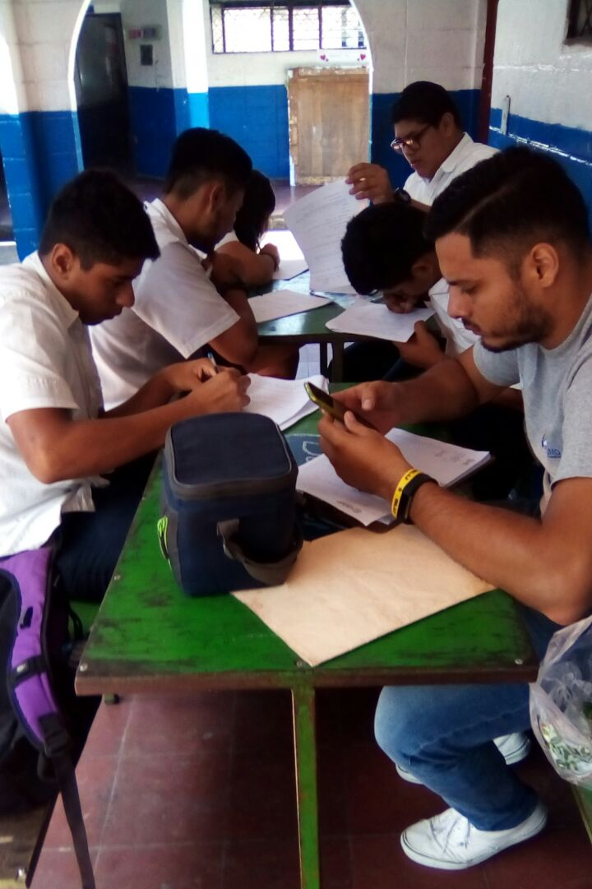

Muestro investigación sobre la violencia

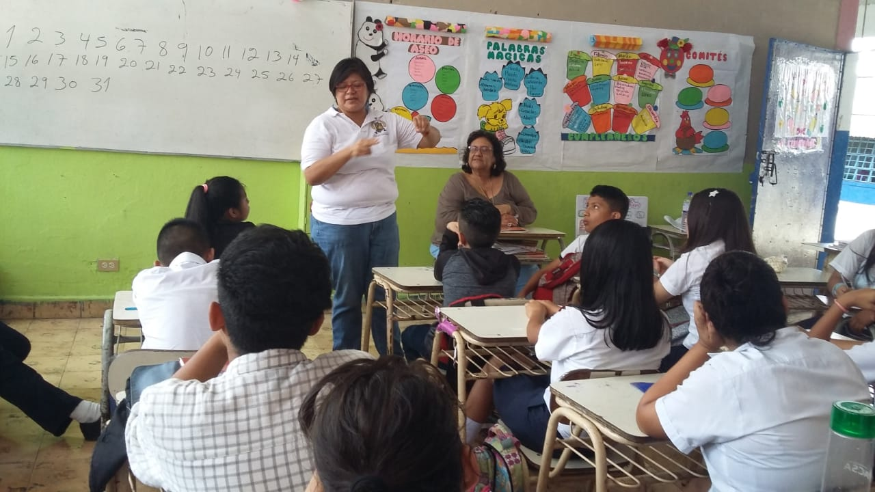

Desarrollo de charlas en centros educativos sobre derechos sexuales y reproductivos y clausuras.
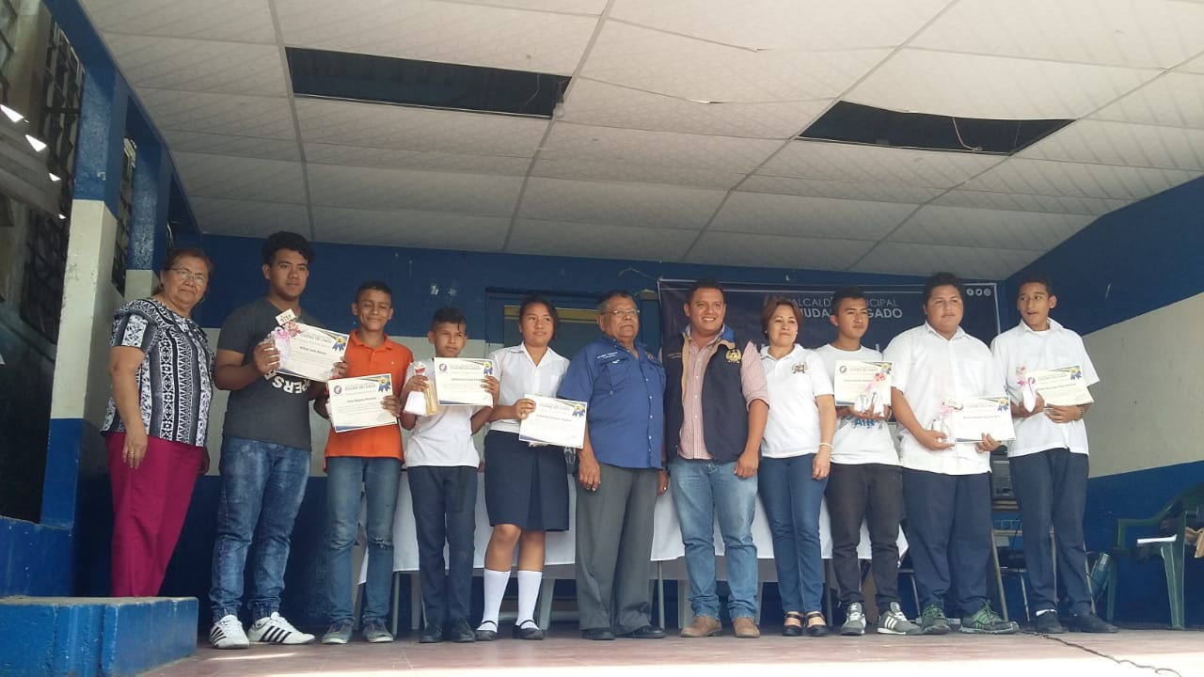
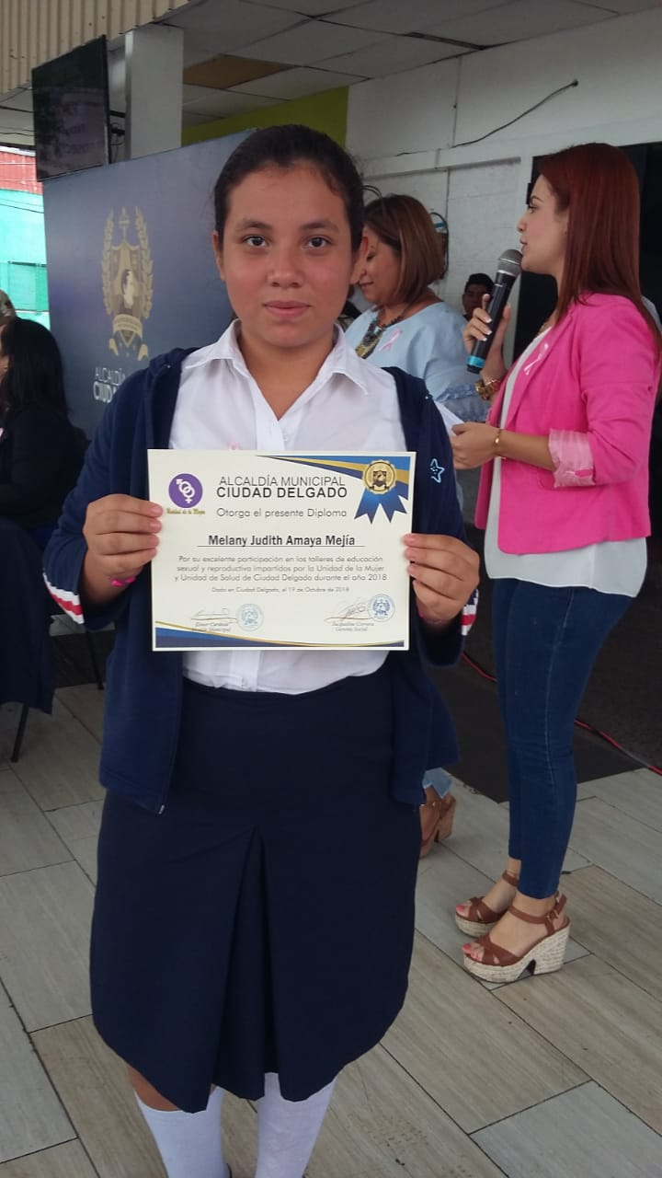
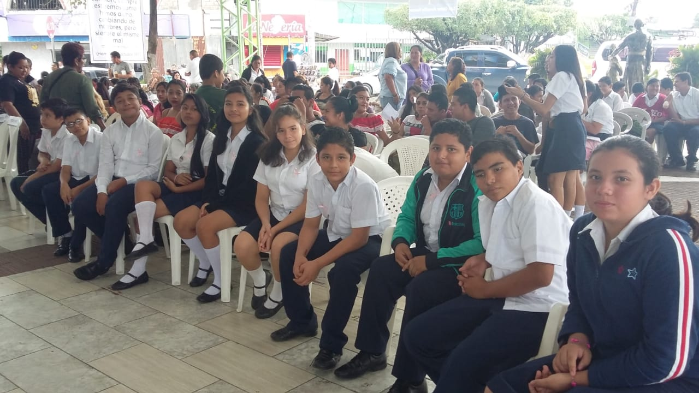

CAPACITACIONES A LIDERESAS
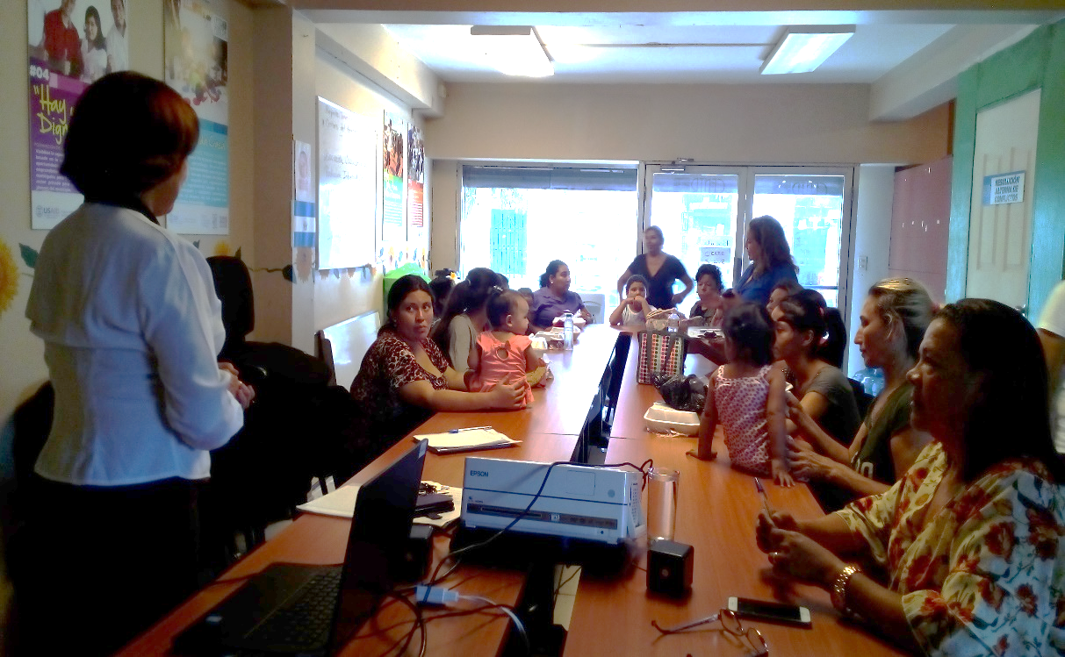
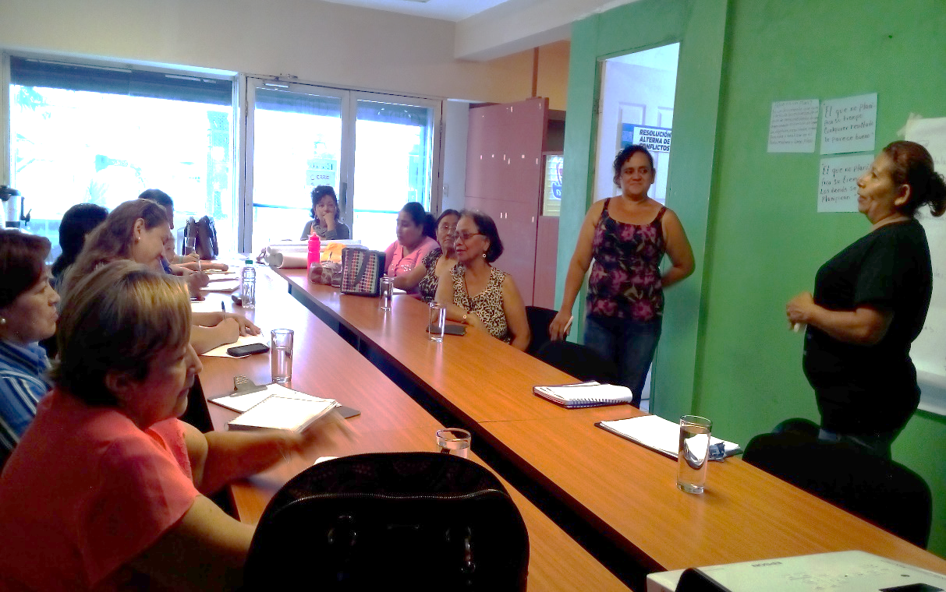

Capacitaciones sobre planificación estratégica

APOYO A LA AUTONOMIA ECONOMICA DE LAS MUJERES
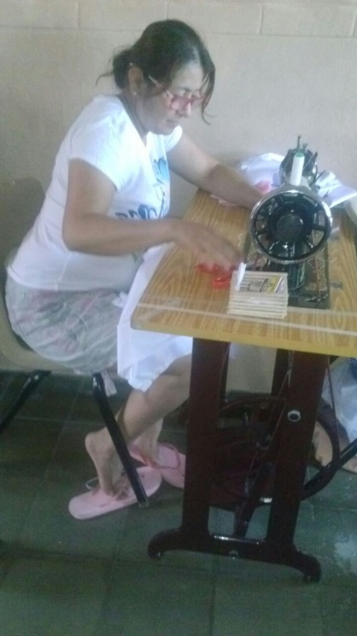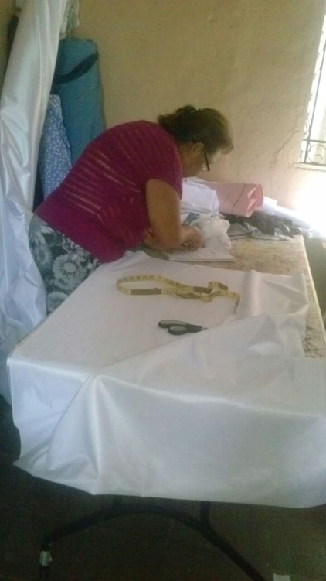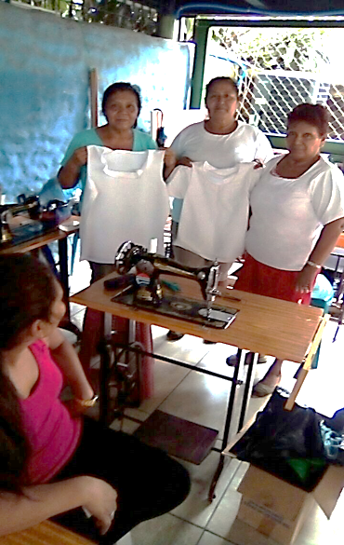
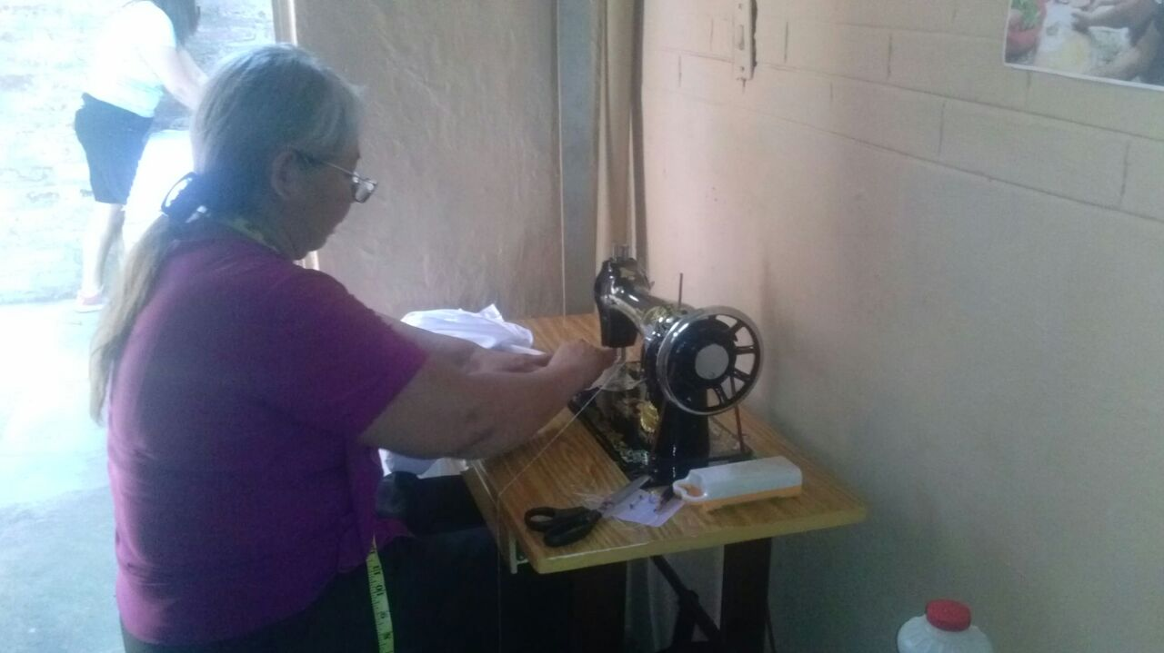

Taller de bordado en Comunidad La Milagrosa
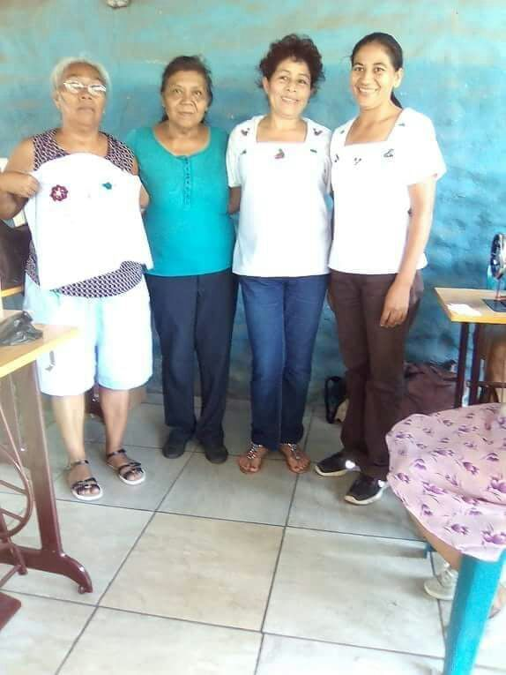
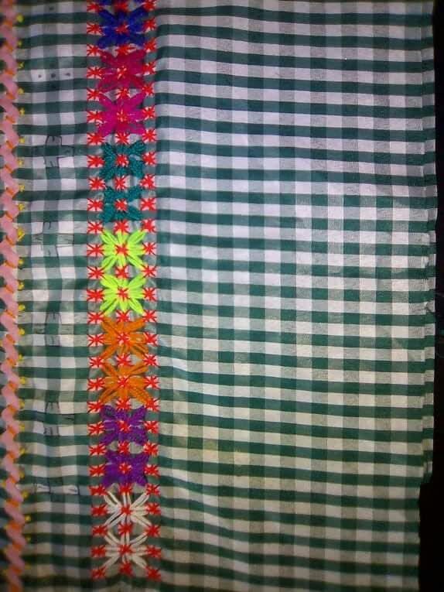

Talleres de tarjetería
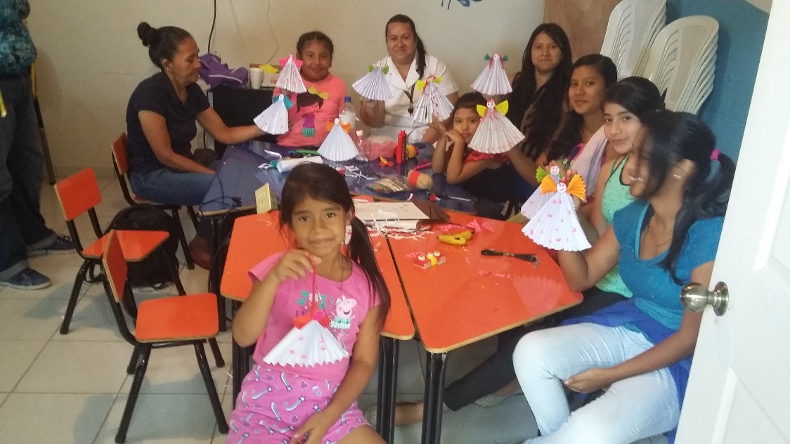
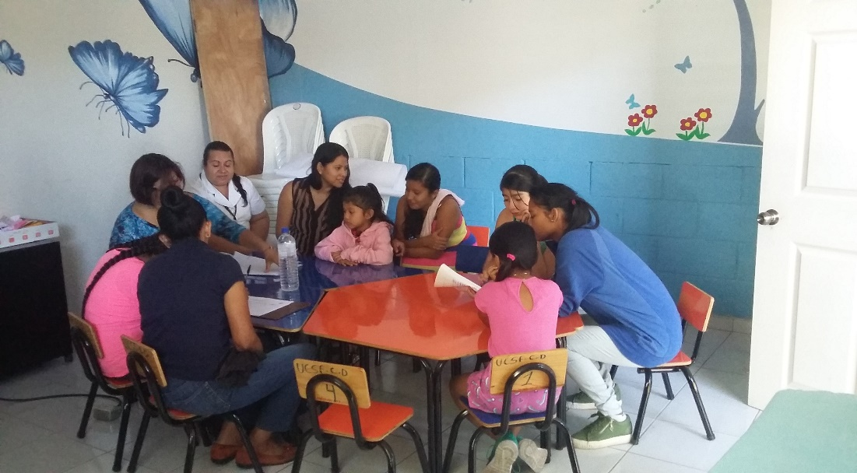

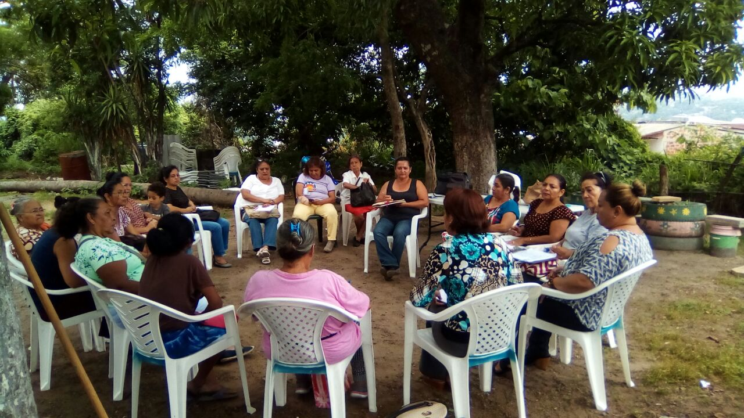
Reuniones con red de defensoras del Municipio para coordinar acciones.
PARTICIPACION EN TALLERES DE VALIDACION DE POLITICAS NACIONALES PARA LA ATENCION A VICTIMAS.
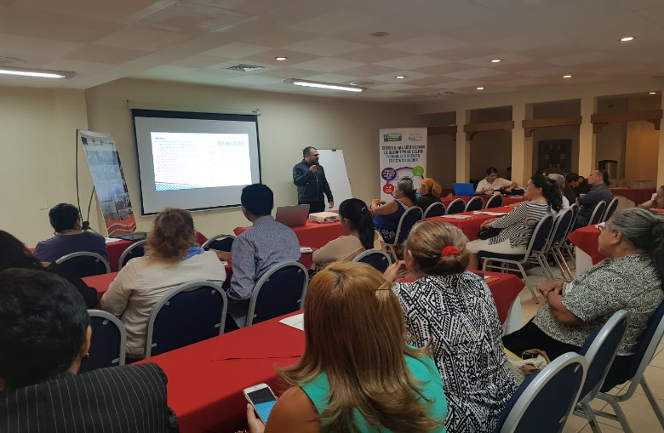

JORNADAS SOBRE DERECHOS DE LAS MUJERES, AUTOCUIDO Y AUTOESTIMA
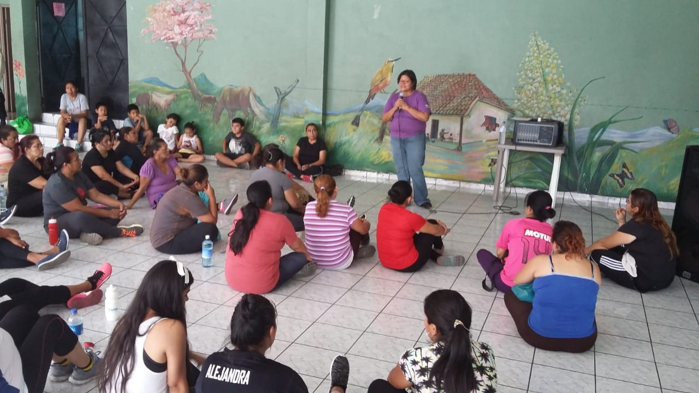
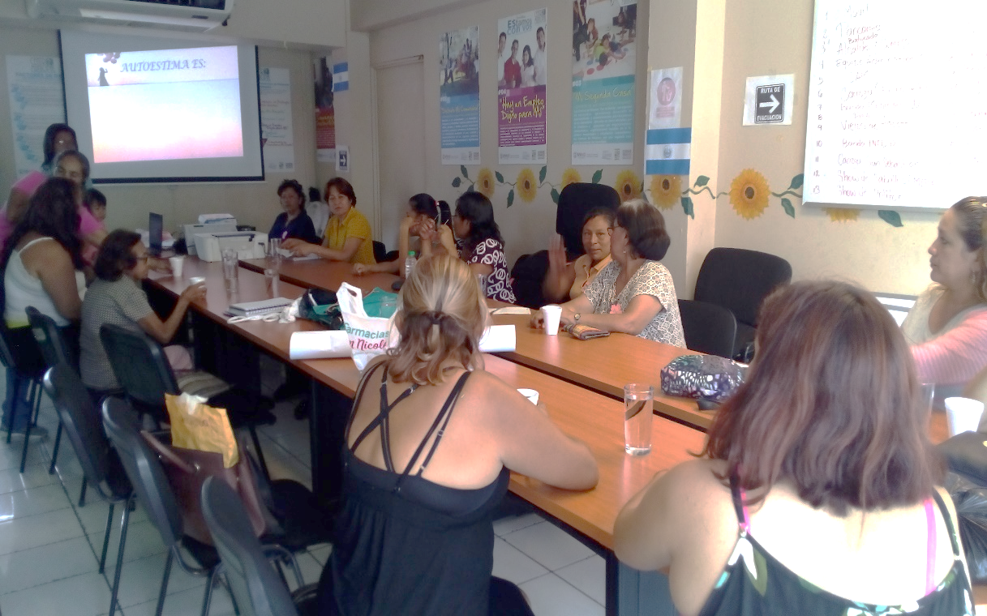
Desarrollo de jornadas de autoestima y auto cuido con lideresas comunitarias.
DIPLOMADO SOBRE DEFENSORIA DE LOS DERECHOS DE LAS MUJERES
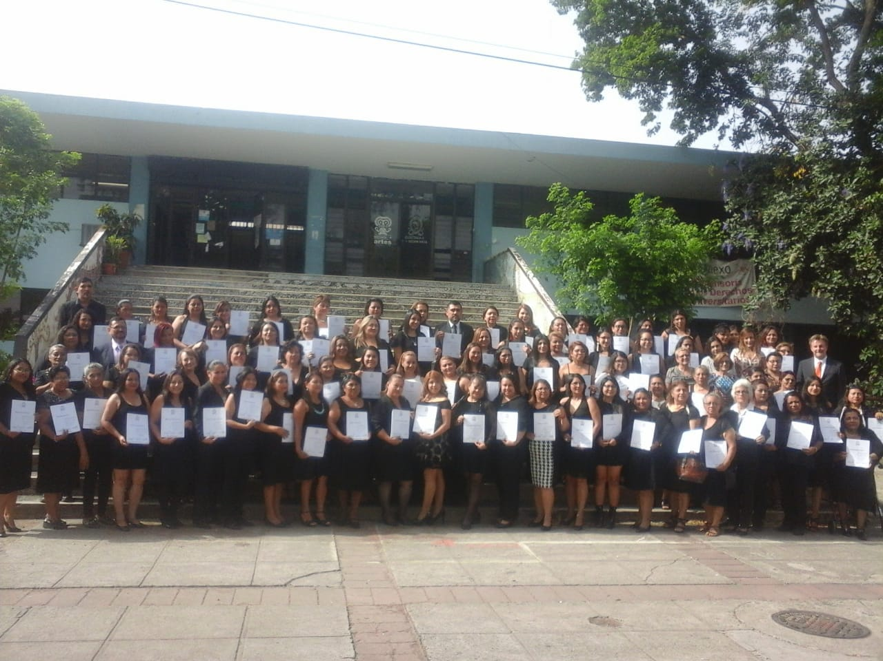
Participación en Diplomado de Defensoría de la Mujer financiado por AS Mujeres donde

ATENCION Y DERIVACION A VICTIMAS DE VIOLENCIA SOCIAL Y VIOLENCIA SEXUAL
Atención y derivación de casos de víctimas de violencia social y violencia sexual, donde instituciones especializadas en la materia, brindan primeros auxilios psicológicos y contribuyen en la recuperación de la dignidad y la autonomía de las personas.

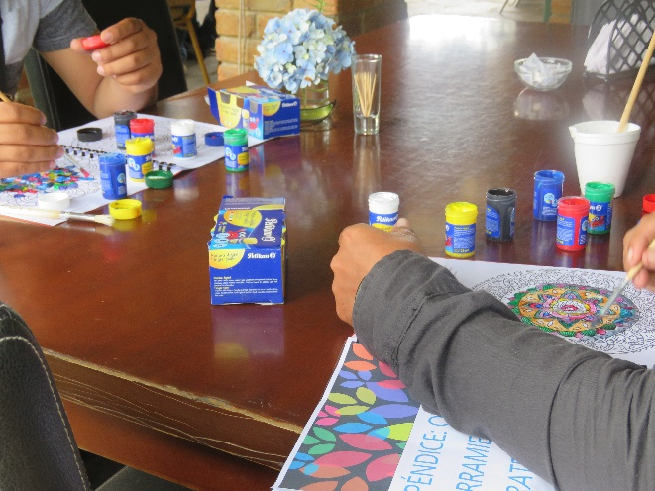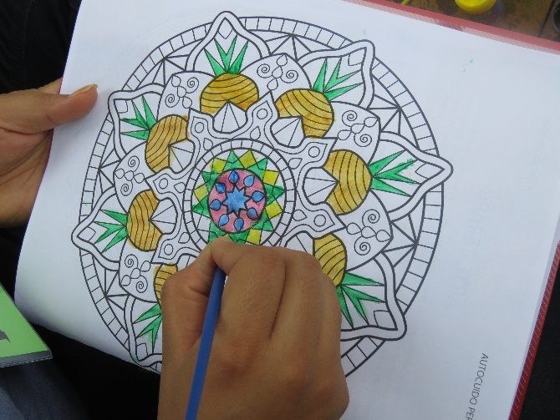
PARTICIPACION EN REUNIONES COLECTIVAS DE UNIDADES DE LA MUJER DEL DEPARTAMENTO DE SAN SALVADOR
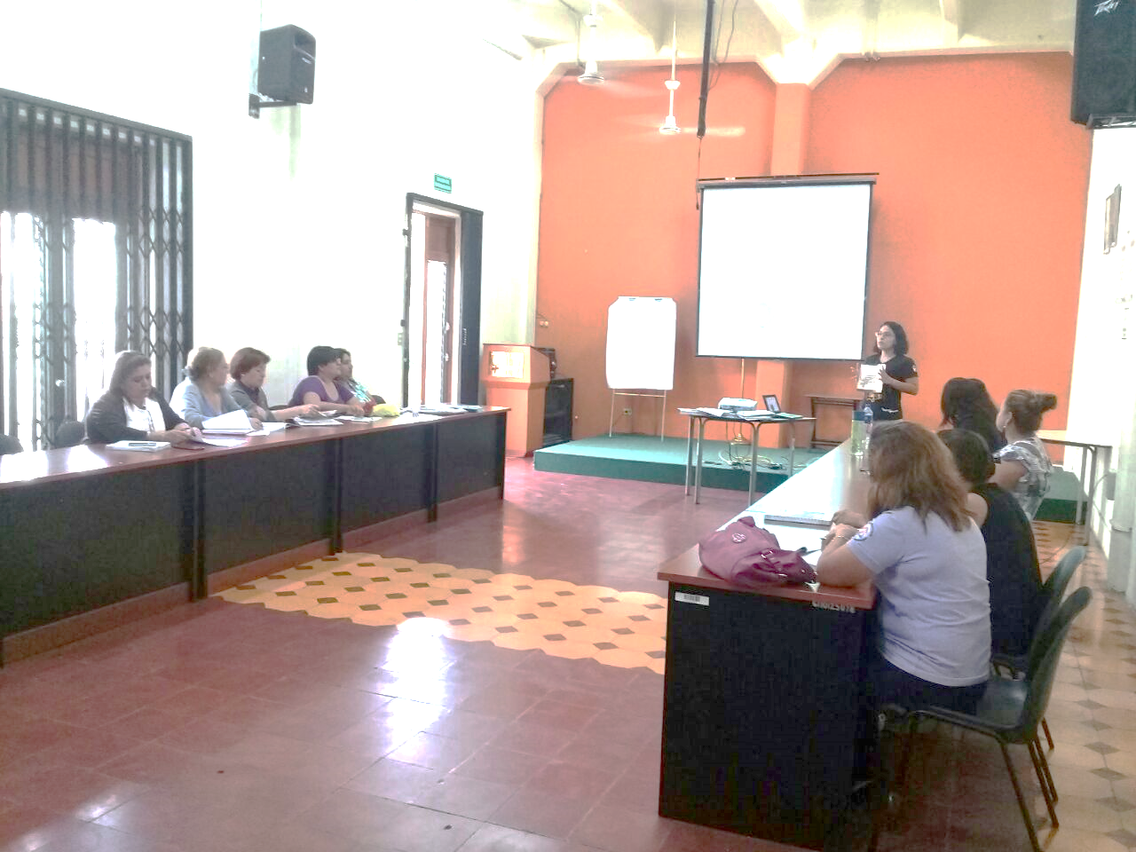

ISDEMU desarrolla procesos de formación a unidades de la mujer sobre derechos de las mujeres. 3 concejales hombres participan en capacitación sobre masculinidades.

Capacitaciones al personal sobre equidad de género
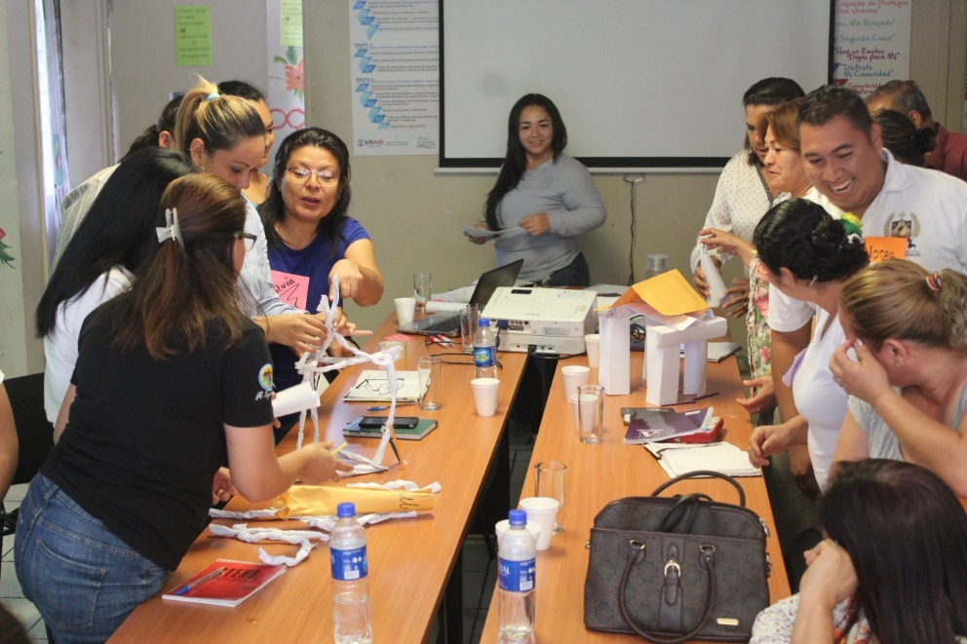

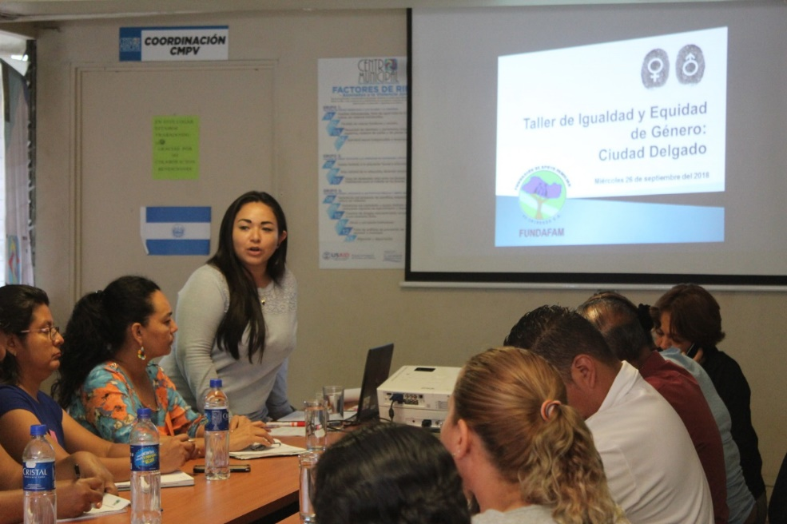

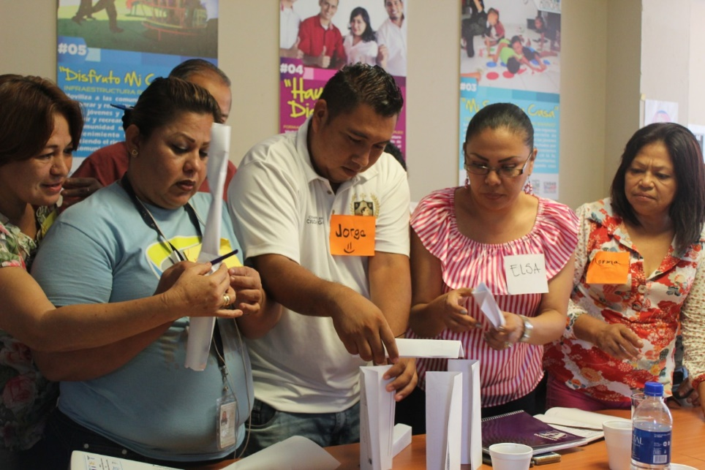

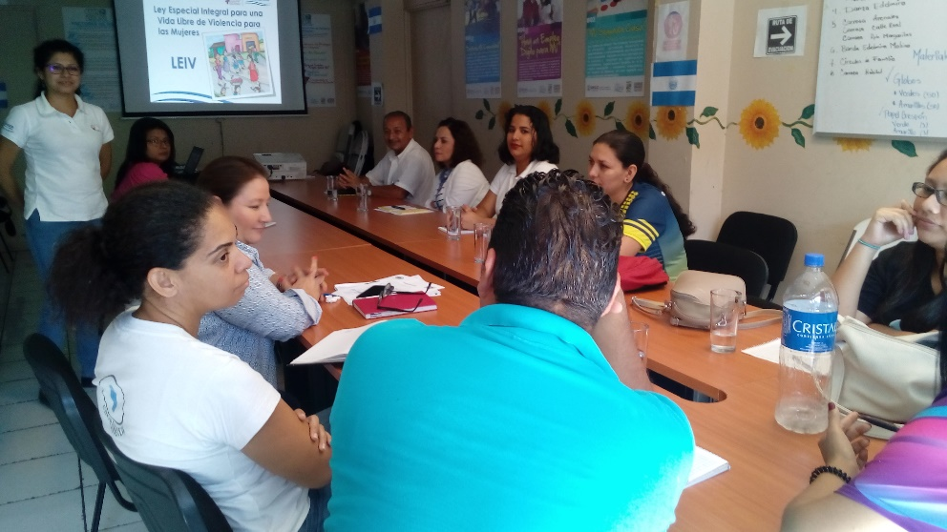
Capacitaciones sobre Ley Especial Integral

Conmemoraciones

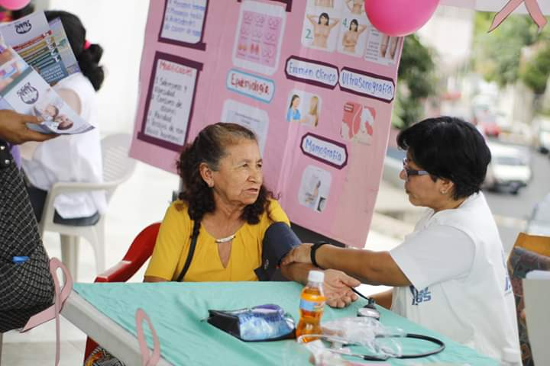
Conmemoración del día Internacional del cáncer de mama
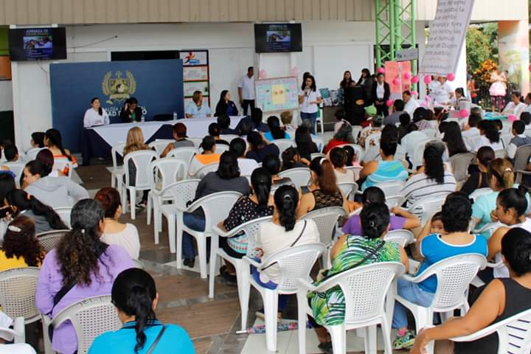
Conmemoración del día de la mujer rural
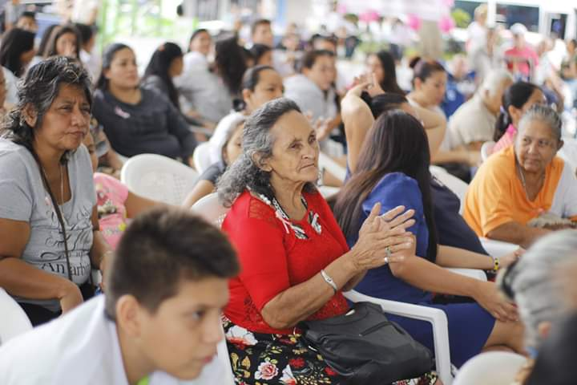
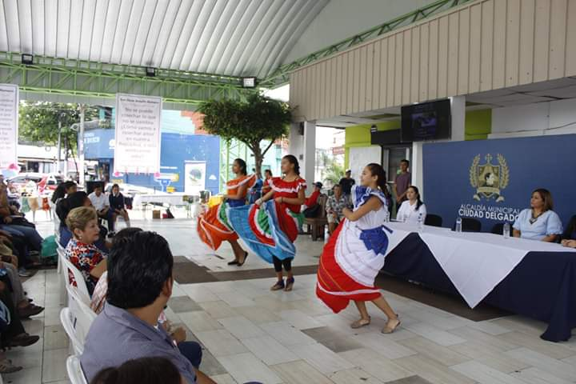

Conmemoración del Día de la No Violencia Contra la Mujer
